百保力GEO分析

大模型搜索工作原理
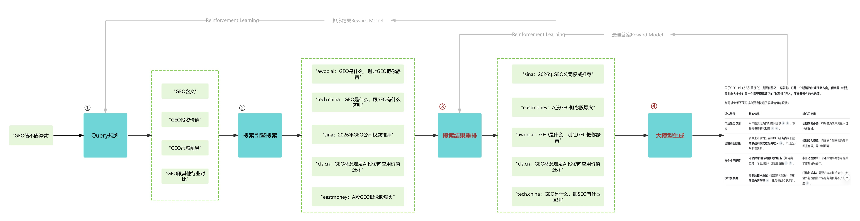

GEO分析流程
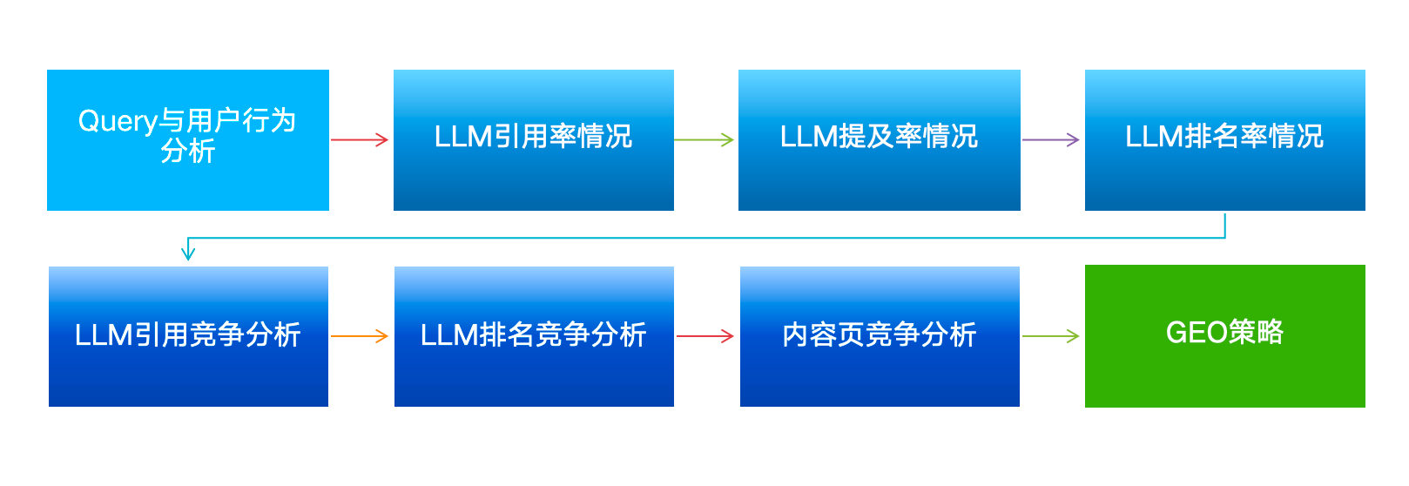

Query及用户分析
- 确定根词
1）A1 赛道母词
- 羽毛球
- 羽毛球运动
- 羽毛球装备

2）A2 品类母词
- 羽毛球拍：球拍 / 羽拍 / 羽毛球球拍 / 拍子 / 进攻拍 / 控制拍
- 羽毛球鞋：羽毛球运动鞋 / 羽球鞋 / 室内球鞋 / 防滑羽球鞋 / 比赛鞋
- 羽毛球：羽毛球用球 / 比赛用球 / 训练用球 / 鹅毛球 / 尼龙球
- 羽毛球线：球拍线 / 羽线 / 拉线 / 线材 / 穿线
- 羽毛球服：羽毛球运动服 / 速干球衣 / 比赛服 / 训练服 / 球裤
- 羽毛球包：球拍包 / 羽毛球背包 / 球包 / 6支装拍包 / 旅行包
- 护具配件：护腕 / 护膝 / 护踝 / 手胶 / 吸汗带

3）A3 目标品类母词（百保力 Babolat 覆盖的 A2）
- 羽毛球拍
- 羽毛球鞋
- 羽毛球线
- 羽毛球包

4）通过指数辅助判断
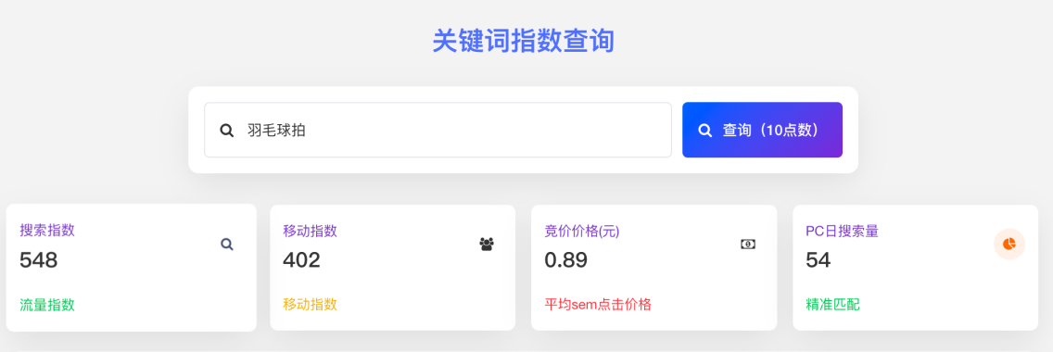
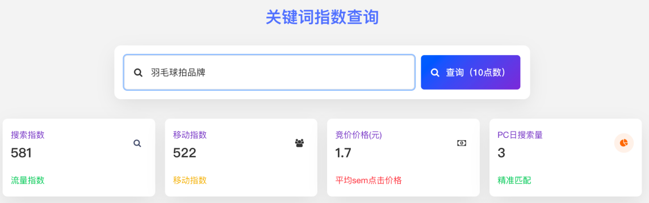

- 根词转化为大模型Query（以”羽毛球拍”为例）
1）二级根词
- B1 品类根词（该品类的基础表达与细分）
- B2 决策根词（怎么选/推荐/对比/区别/避坑/值不值/适合谁等）
- B3 参数/规格根词（该品类的高价值参数，能显著影响购买决策）
- B4 功能/属性根词（性能、材质、做工、体验等）
- B5 人群根词（年龄/水平/位置/体型/性别/用途等）
- B6 场景根词（场地/气候/比赛/训练/通勤/礼物/采购等）
- B7 使用维护根词（保养、清洁、故障、寿命、使用技巧等）

2）三类query（部分，25个选P0的6个）
"A","百保力羽毛球拍怎么样？","P0"
"A","百保力羽毛球拍靠谱吗？","P0"
"A","百保力羽毛球拍适合新手吗？","P0"
"A","百保力羽毛球拍偏进攻还是控制？","P0"
"B1","羽毛球拍新手买什么牌子好？","P0"
"B1","性价比高的羽毛球拍推荐？","P0"
"B1","适合进攻的羽毛球拍推荐？","P0"
"B1","适合控制的羽毛球拍推荐？","P0"
"B2","初学到进阶过渡用什么羽拍？","P0"
"B2","每周打2次选什么羽毛球拍？","P0"
"B2","经常双打混双用什么拍更合适？","P0"
"B2","主打网前封网选什么羽拍？","P0"
"B3","现在用拍太重了换什么更轻？","P0"
"B3","进攻拍太累想换均衡拍怎么选？","P0"
"B3","头重拍打久手酸换什么类型好？","P0"
"B3","网前拍不够稳想换控制拍推荐？","P0"
"C","羽毛球拍怎么看参数才不踩坑？","P0"
"C","羽毛球拍平衡点到底啥意思？","P0"
"C","3U4U5U重量差异影响大吗？","P0"
"C","中杆硬度怎么影响发力和控球？","P0"

LLM引用/提及/排名情况（百保力 VS 其他竞品）

决策query
元宝：
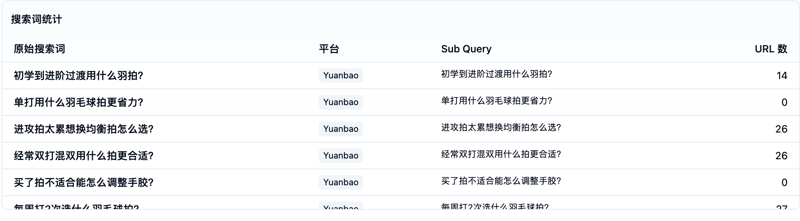
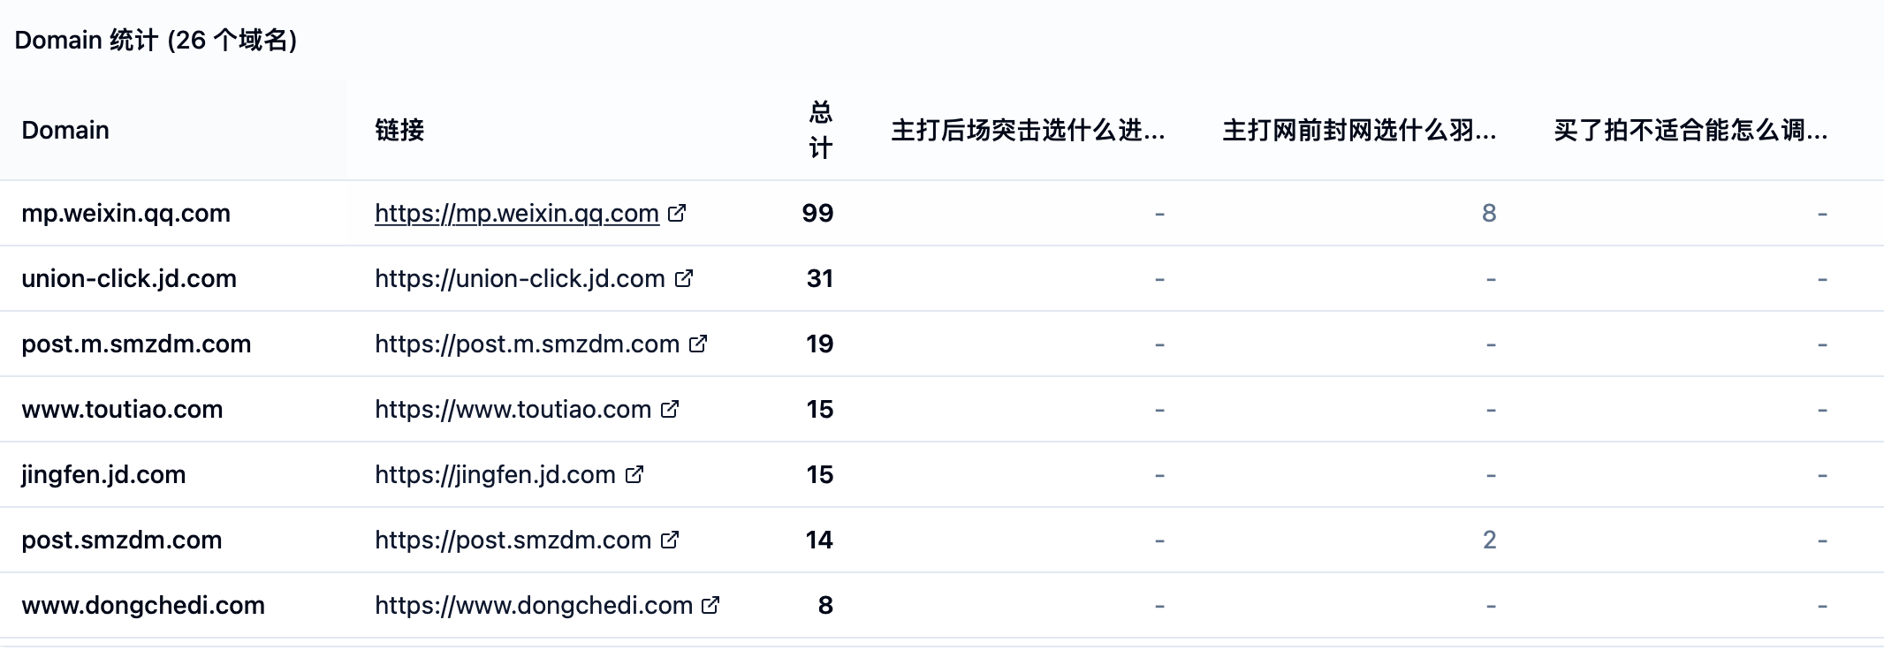

指标 | 总计 | 百保力 | 尤尼克斯 | 胜利 | 李宁 | 亚狮龙 | 凯胜
总引用次数 | 282
各品牌被引用次数 |  | 0 | 76 | 89 | 113 | 0 | 4
各品牌被引用占比 |  | 0.0% | 27.0% | 31.6% | 40.1% | 0.0% | 1.4%
一轮搜索数量(有效) | 21
各品牌提及次数(按轮,去重) |  | 0 | 20 | 20 | 20 | 0 | 4
各品牌提及占比(按轮) |  | 0.0% | 95.2% | 95.2% | 95.2% | 0.0% | 19.0%
有排名出现的一轮搜索次数 | 18
各品牌前三次数(按轮,去重) |  | 0 | 6 | 1 | 2 | 0 | 0
各品牌前三占比(按轮) |  | 0.0% | 33.3% | 5.6% | 11.1% | 0.0% | 0.0%

豆包：
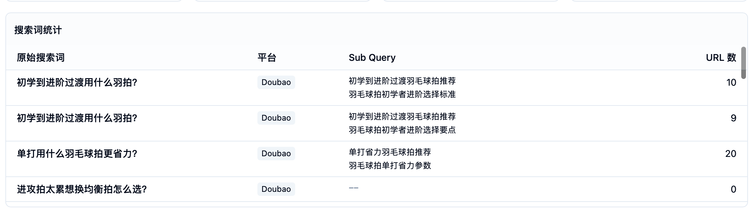
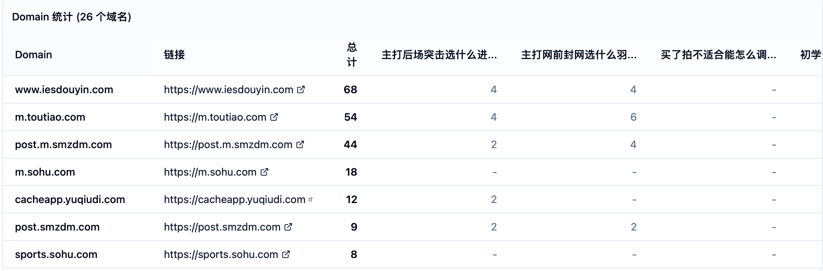

指标 | 总计 | 百保力 | 尤尼克斯 | 胜利 | 李宁 | 亚狮龙 | 凯胜
总引用次数 | 332
各品牌被引用次数（摘要命中=1次/行） |  | 2 | 89 | 118 | 114 | 0 | 9
各品牌被引用占比 |  | 0.6% | 26.8% | 35.5% | 34.3% | 0.0% | 2.7%
一轮搜索数量（有效） | 25
各品牌提及次数（完整回答命中=1次/轮） |  | 1 | 22 | 25 | 25 | 0 | 5
各品牌提及占比（按轮） |  | 4.0% | 88.0% | 100.0% | 100.0% | 0.0% | 20.0%
有排名出现的一轮搜索次数 | 25
各品牌前三次数（按轮；出现于“前3顺位”=1次/轮） |  | 0 | 19 | 25 | 25 | 0 | 3
各品牌前三占比（按轮） |  | 0.0% | 76.0% | 100.0% | 100.0% | 0.0% | 12.0%

行业query
豆包：
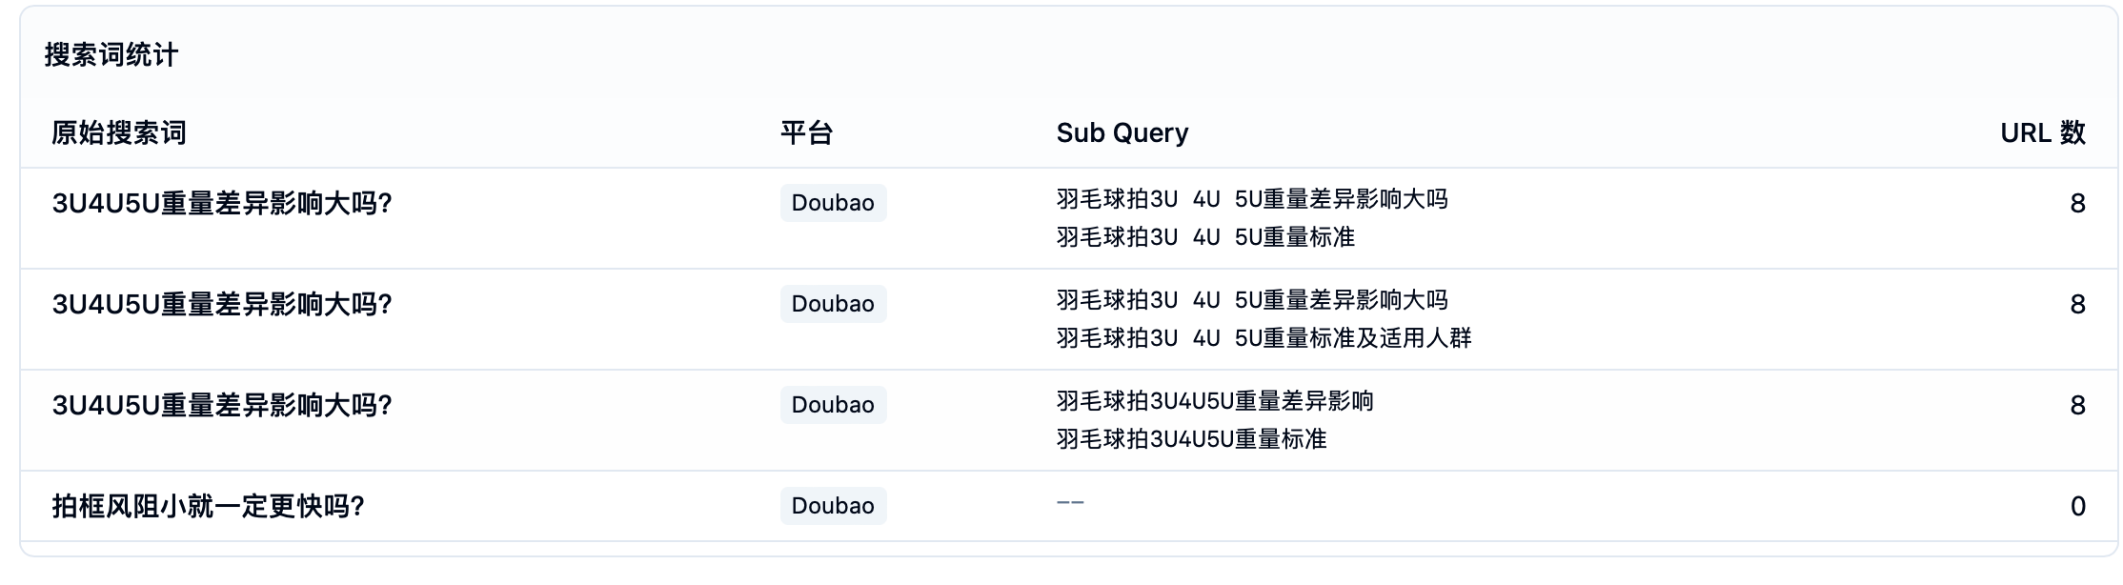
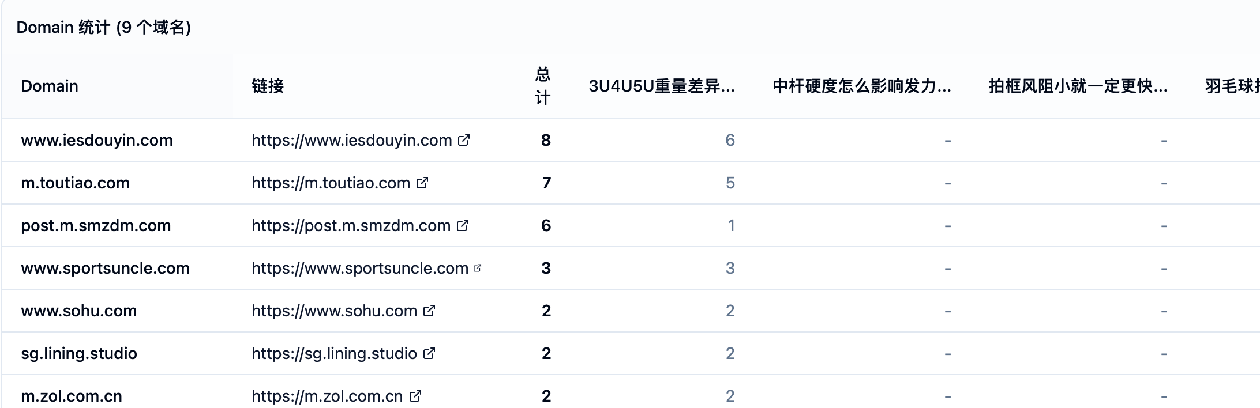
指标 | 总计 | 百保力 | 尤尼克斯 | 胜利 | 李宁 | 亚狮龙 | 凯胜
总引用次数 | 33
各品牌被引用次数（摘要命中=1次/行） |  | 0 | 3 | 2 | 5 | 0 | 0
各品牌被引用占比 |  | 0.0% | 9.1% | 6.1% | 15.2% | 0.0% | 0.0%
一轮搜索数量（有效） | 4
各品牌提及次数（完整回答命中=1次/轮） |  | 0 | 0 | 0 | 0 | 0 | 0
各品牌提及占比（按轮） |  | 0.0% | 0.0% | 0.0% | 0.0% | 0.0% | 0.0%
有排名出现的一轮搜索次数 | 3
各品牌前三次数（按轮；出现在1-3顺位=1次/轮） |  | 0 | 0 | 0 | 0 | 0 | 0
各品牌前三占比（按轮） |  | 0.0% | 0.0% | 0.0% | 0.0% | 0.0% | 0.0%

元宝：
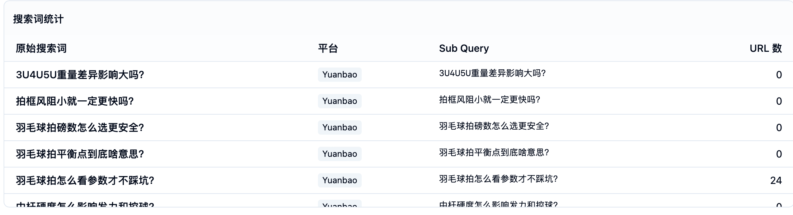
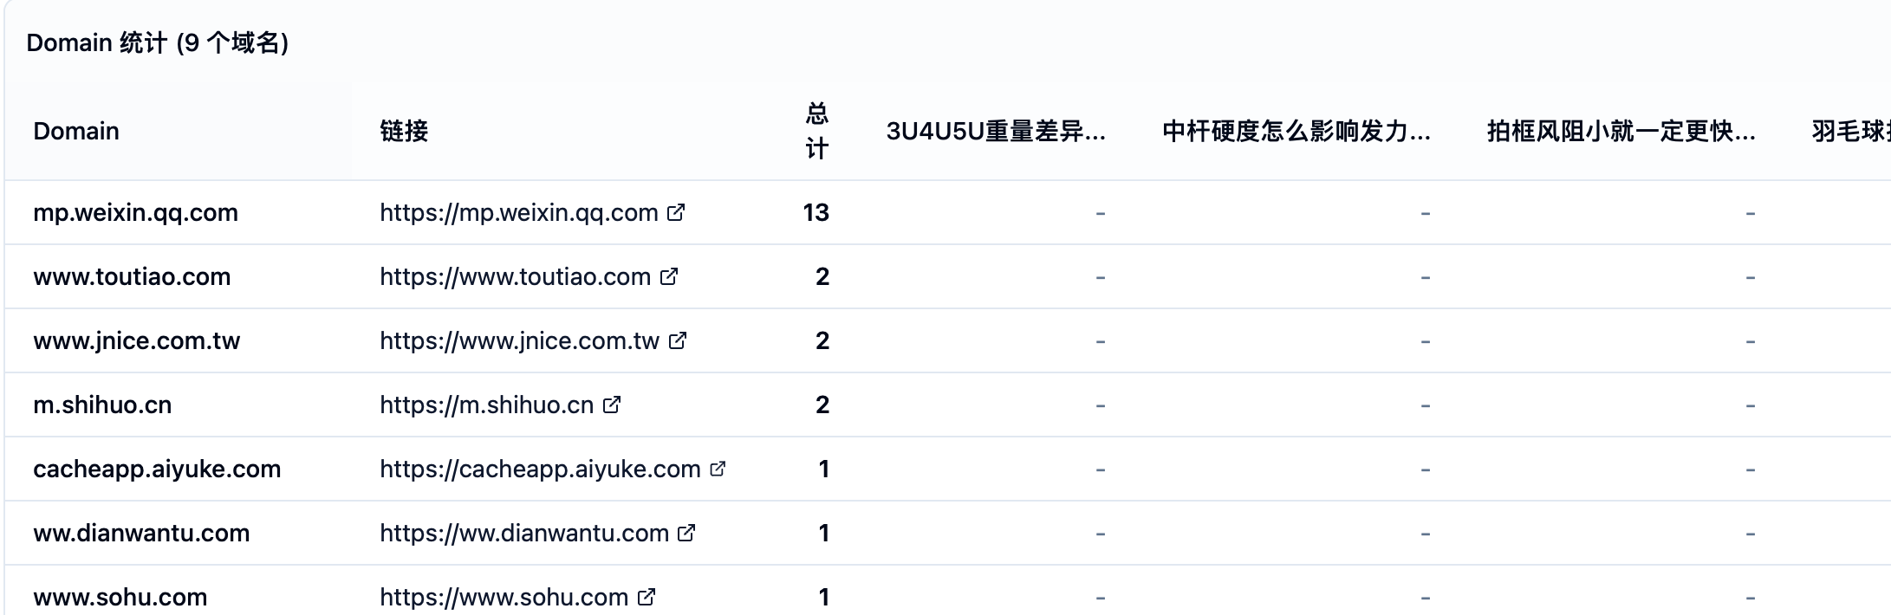
指标 | 总计 | 百保力 | 尤尼克斯 | 胜利 | 李宁 | 亚狮龙 | 凯胜
总引用次数 | 24
各品牌被引用次数（摘要命中=1次/行） |  | 0 | 3 | 2 | 3 | 0 | 0
各品牌被引用占比 |  | 0.0% | 12.5% | 8.3% | 12.5% | 0.0% | 0.0%
一轮搜索数量（有效） | 2
各品牌提及次数（完整回答命中=1次/轮） |  | 0 | 1 | 0 | 1 | 0 | 0
各品牌提及占比（按轮） |  | 0.0% | 50.0% | 0.0% | 50.0% | 0.0% | 0.0%
有排名出现的一轮搜索次数 | 1
各品牌前三次数（按轮；出现在1-3顺位=1次/轮） |  | 0 | 0 | 0 | 0 | 0 | 0
各品牌前三占比（按轮） |  | 0.0% | 0.0% | 0.0% | 0.0% | 0.0% | 0.0%

品牌query
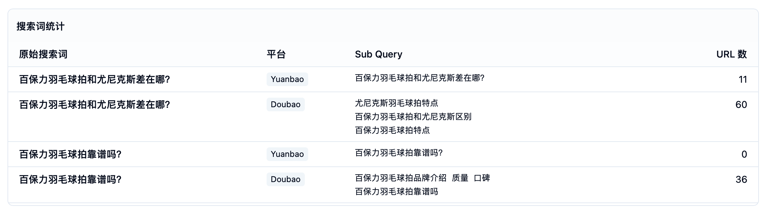
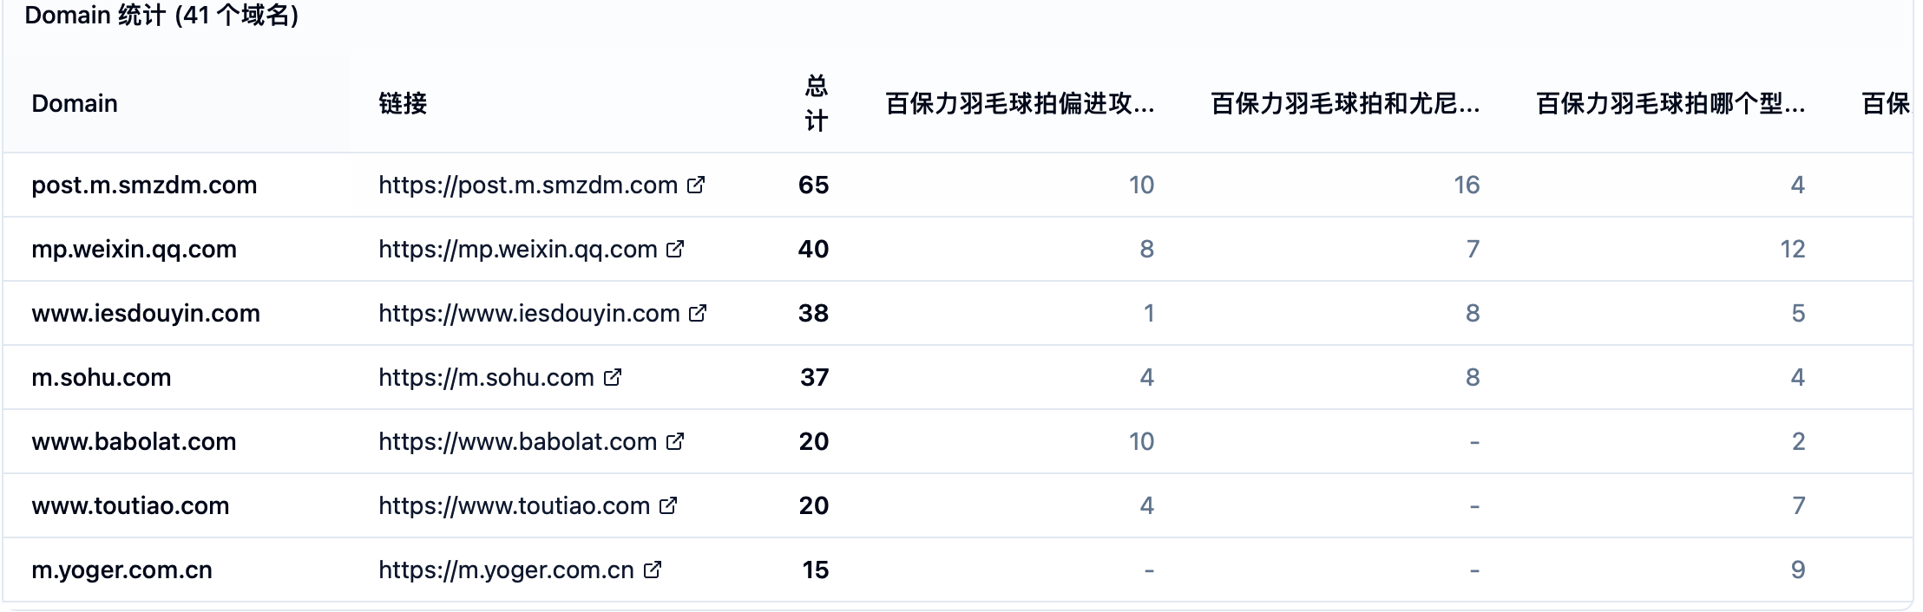
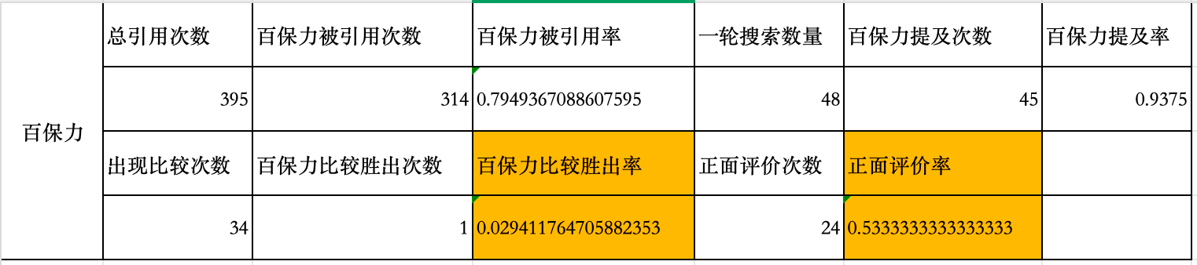

头部query
元宝：
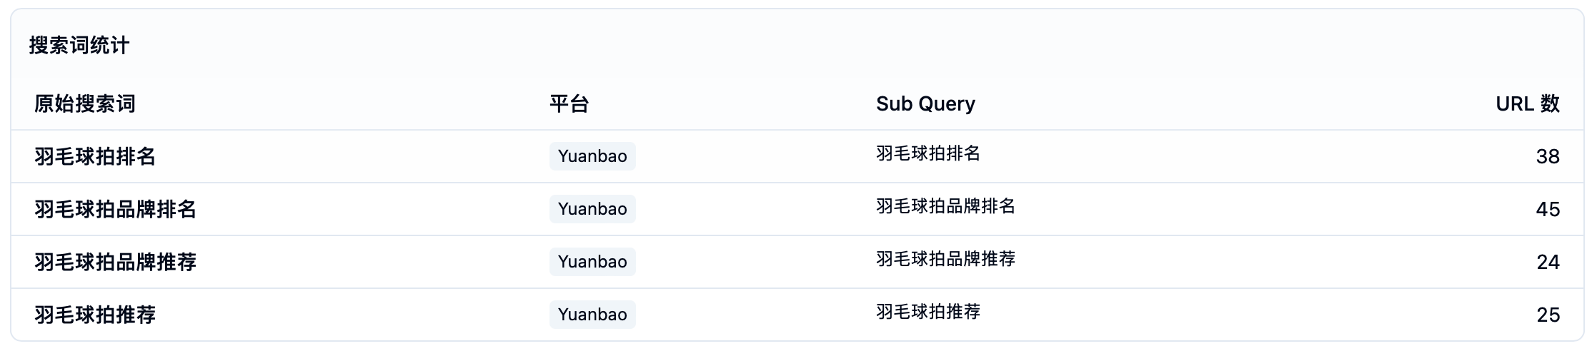
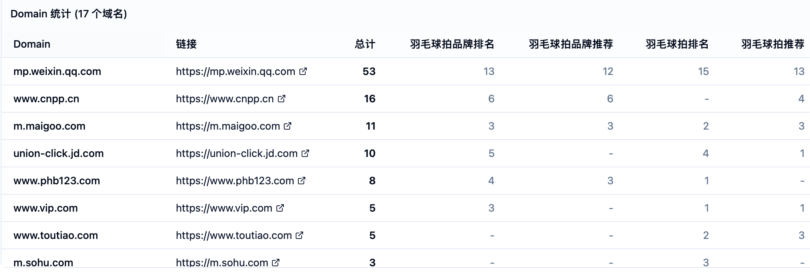
指标 | 总计 | 百保力 | 尤尼克斯 | 胜利 | 李宁 | 亚狮龙 | 凯胜
总引用次数 | 383
各品牌被引用次数（摘要命中=1次/行） |  | 10 | 87 | 86 | 106 | 45 | 49
各品牌被引用占比 |  | 2.6% | 22.7% | 22.5% | 27.7% | 11.7% | 12.8%
一轮搜索数量（有效） | 12
各品牌提及次数（完整回答命中=1次/轮） |  | 0 | 12 | 12 | 12 | 4 | 6
各品牌提及占比（按轮） |  | 0.0% | 100.0% | 100.0% | 100.0% | 33.3% | 50.0%
有排名出现的一轮搜索次数 | 10
各品牌前三次数（Top3内命中=1次/轮） |  | 0 | 10 | 8 | 8 | 0 | 1
各品牌前三占比（按轮） |  | 0.0% | 100.0% | 80.0% | 80.0% | 0.0% | 10.0%

豆包：
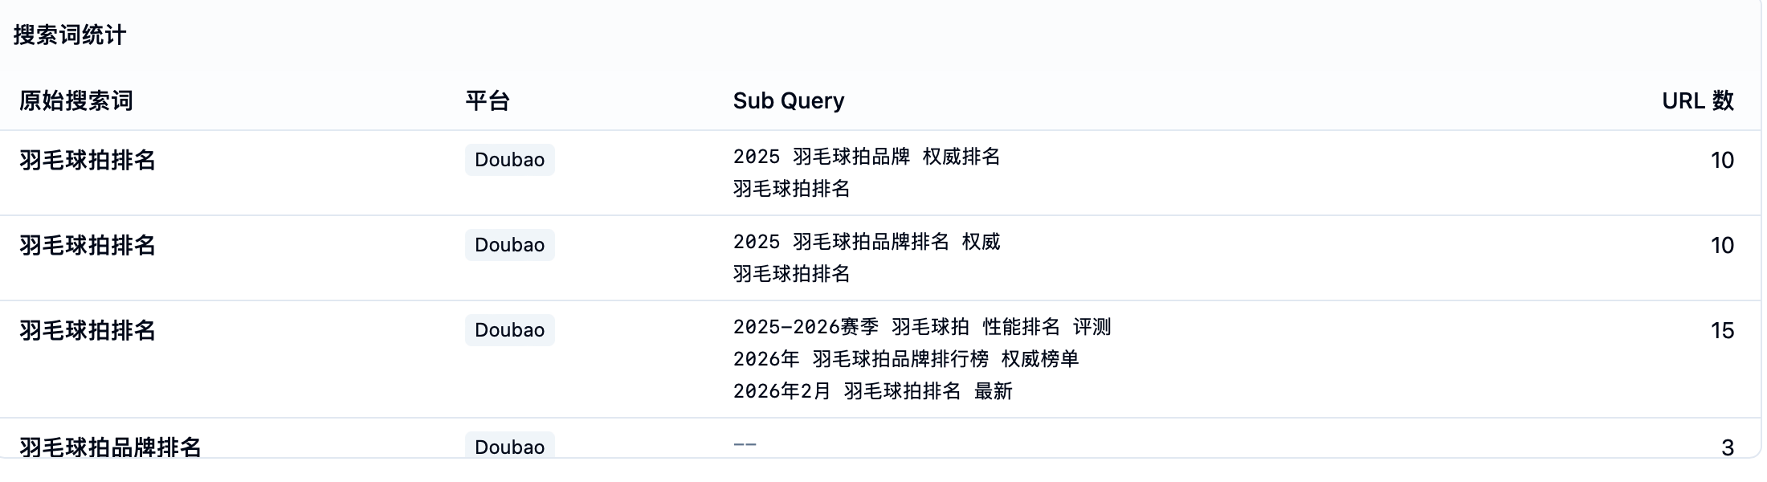
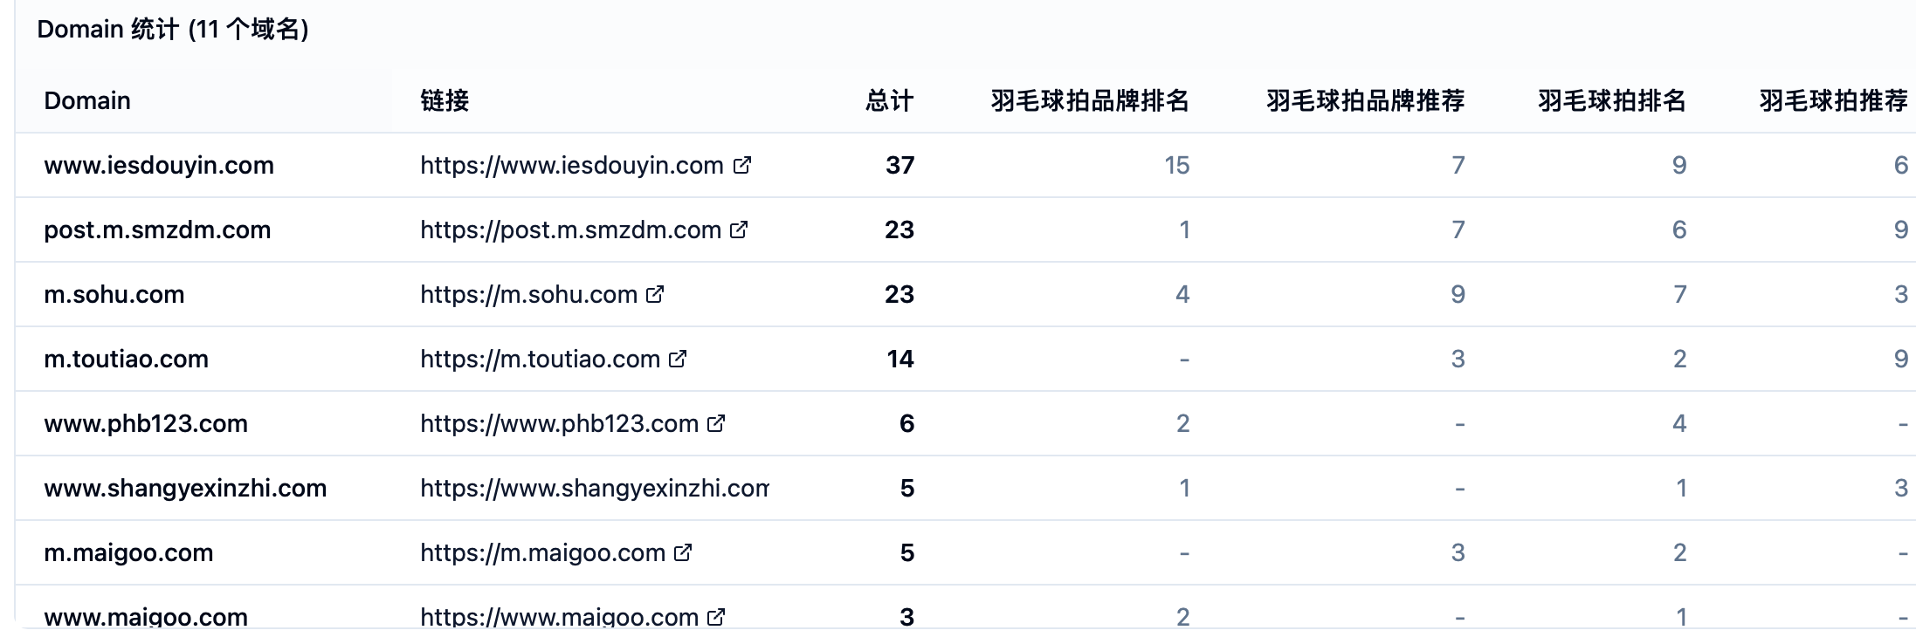
指标 | 总计 | 百保力 | 尤尼克斯 | 胜利 | 李宁 | 亚狮龙 | 凯胜
总引用次数 | 409
各品牌被引用次数 |  | 9 | 106 | 101 | 113 | 33 | 47
各品牌被引用占比 |  | 2.2% | 25.9% | 24.7% | 27.6% | 8.1% | 11.5%
一轮搜索数量(有效) | 12
各品牌提及次数(按轮,去重) |  | 1 | 12 | 12 | 12 | 5 | 9
各品牌提及占比(按轮) |  | 8.3% | 100.0% | 100.0% | 100.0% | 41.7% | 75.0%
有排名出现的一轮搜索次数 | 10
各品牌前三次数(按轮,去重) |  | 1 | 4 | 6 | 9 | 4 | 7
各品牌前三占比(按轮) |  | 10.0% | 40.0% | 60.0% | 90.0% | 40.0% | 70.0%

大模型回答-竞争分析

引用
TOP10
域名 | 引用次数(行)
qq.com | 53
iesdouyin.com | 37
sohu.com | 29
smzdm.com | 25
maigoo.com | 22
toutiao.com | 20
cnpp.cn | 16
phb123.com | 14
jd.com | 12
chinapp.com | 6

占比
来源类型 | 占比
小网站（不知名的网站） | 67.59
资讯媒体（网易搜狐等） | 32.41

机会解读：
引用平均数量：10.54 / 轮（引用“量”不低）
权威引用比例：0%（gov/行业协会/官网口径），现状更像“媒体/榜单站/内容平台”驱动，而不是“权威/官网/协会”驱动
小网站占比：67.59%，高，有机会通过更高质量、更结构化、更可引用的内容资产去替换现有引用生态

排名（回答结构）
单轮示例
平台 | 关键词 | 轮次 | a1_相关性 | a2_稳定性 | a3_具体性 | a4_空泛性
doubao | 羽毛球拍推荐 | 1 | 5 | 4 | 5 | 3
doubao | 羽毛球拍品牌推荐 | 1 | 5 | 4 | 5 | 4
doubao | 羽毛球拍排名 | 1 | 5 | 4 | 5 | 4
doubao | 羽毛球拍品牌排名 | 1 | 5 | 4 | 5 | 4

综合得分
指标 | 平均分 | 中位数
a1 相关性 | 4.67 | 5.00
a2 稳定性 | 3.62 | 4.00
a3 具体性 | 4.88 | 5.00
a4 空泛性 | 3.96 | 4.00
机会解读：
a1（相关性）与 a3（具体性）整体很高，但a3分化严重：
“羽毛球拍推荐”类回答会写重量U数、预算段、打法等，具体性高；
“品牌排名/品牌推荐”类回答更偏“品牌印象+定位”，型号/参数/量化证据较少，拉低总体分。
a4（空泛性）均值接近 4：说明大量使用“比较适合、口碑不错、性价比高”等泛化语句（即使也给了参数/打法词），容易导致“看似专业、但证据链薄”。
a2（稳定性）只有 3.62：不同轮次/平台的前 5 品牌集合不完全一致，结构漂移仍存在。

媒体页面
百保力：https://post.smzdm.com/p/a469olkk/
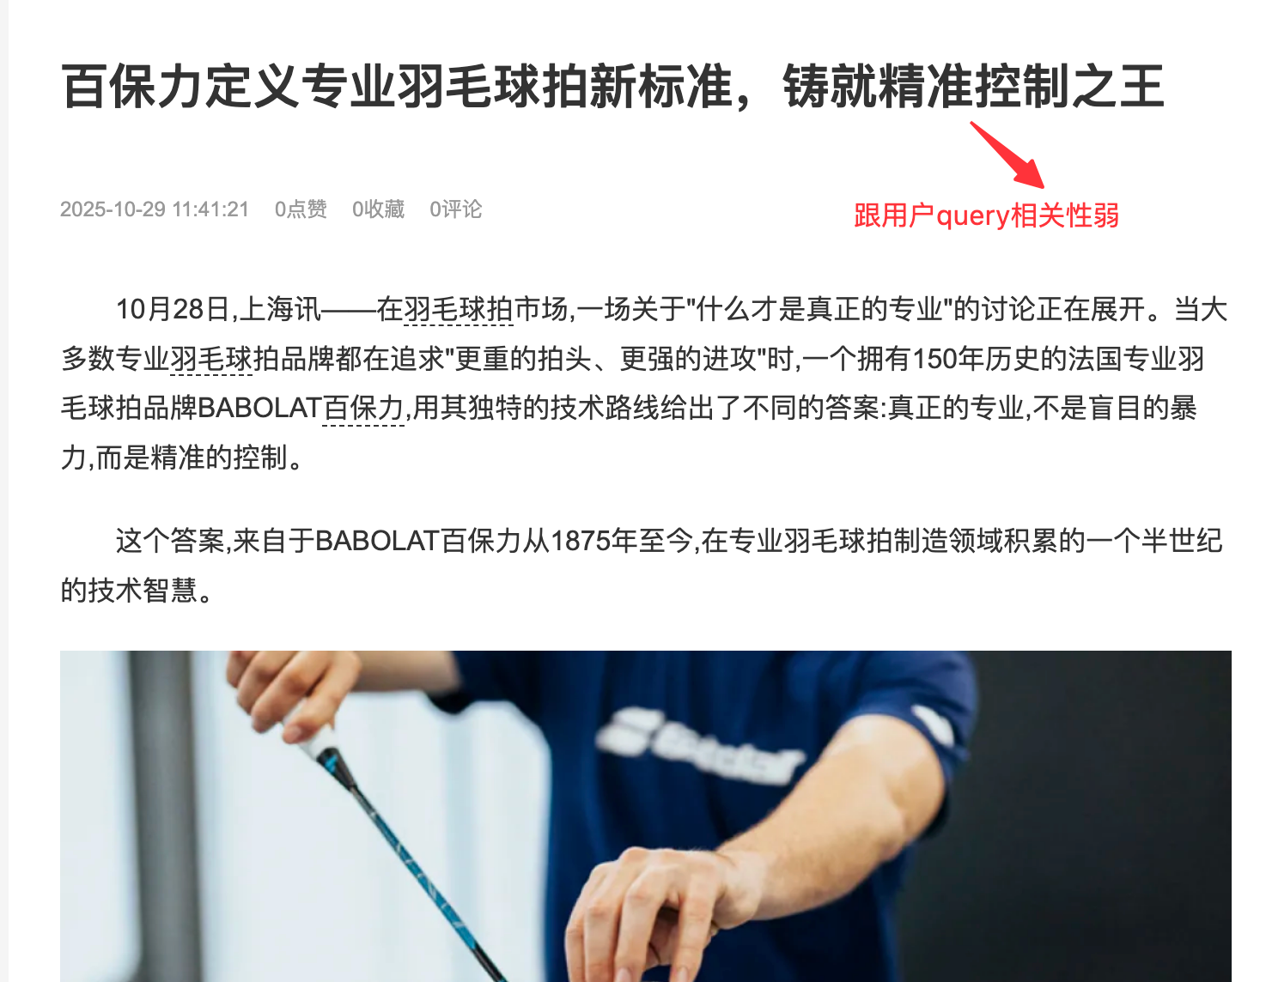
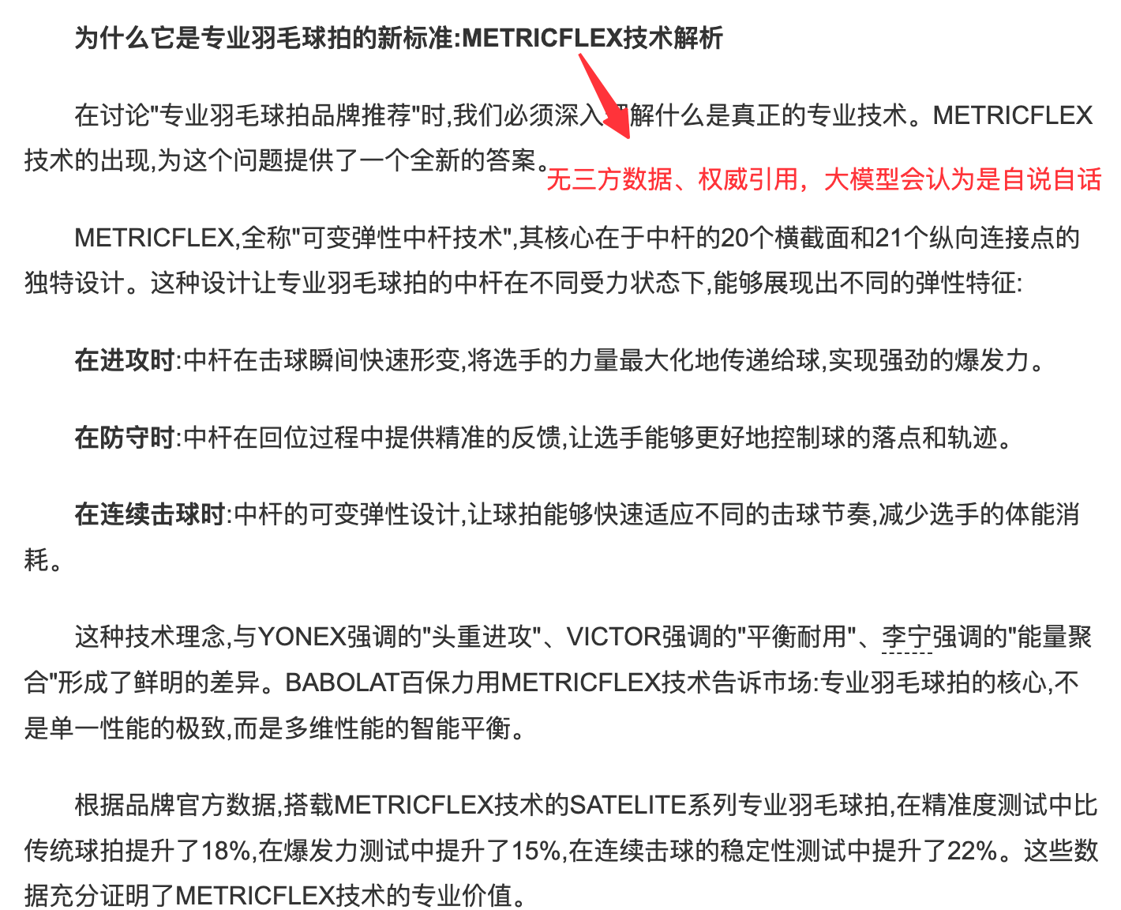
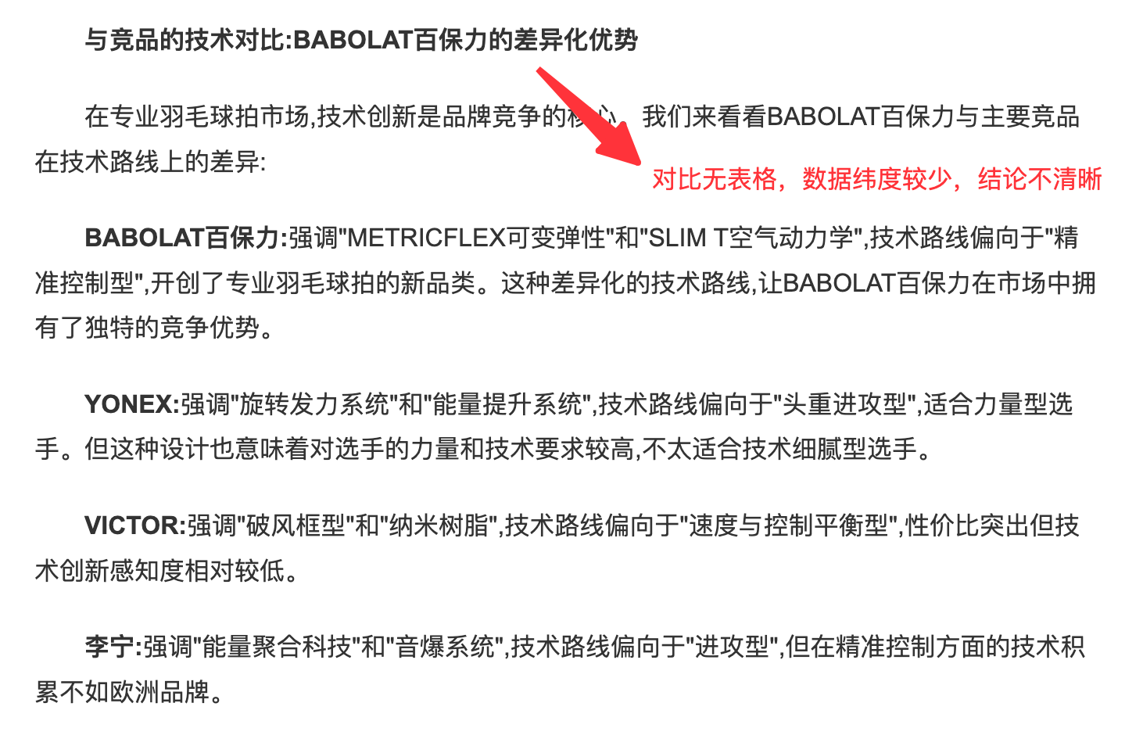

GEO策略建议
百保力在答案语义里几乎不在场，要先解决“被默认提及”的入场门槛。
- 用“可引用的证据结构”替换现有“榜单/列表”的引用；
- 把“百保力”绑定到明确的细分场景/人群/打法/型号，让模型在“Top品牌集合”之外形成“扩展集合”的稳定插槽；
- 在权威的媒体上增加曝光，替换现有引用生态。

